Уважаемые родители!
Наши дети в период самоизоляции проводят много времени у телевизоров, а это негативно влияет на зрение. Детские глазки, в отличие от взрослых, устают очень быстро, а чрезмерная нагрузка ведет к ухудшению зрения.
Что же делать?

- Прочитайте стихотворение «Телевизор»
Ребятишки снова рано
Сели около экрана.
Смотрят сводку новостей,
Передачу для детей.
Выступление артистов,
встречу тележурналистов,
Длинный фильм документальный,
И хоккейный матч финальный…
Скоро ночь, друзья не спят –
Смотрят, смотрят все подряд!
А после удивляются:
«Как это получается?
У самого экрана,
Уселись мы удобно,
Все видели прекрасно,
Все видели подробно.…
Теперь в глазах мерцанье,
Теперь в глазах рябит,
Все кружится, качается,
И голова болит!»
Помни: вреден телевизор,
Если глаз к экрану близок,
И, конечно, вредно глазу,
Если смотришь много сразу!
(Н. Орлова)
2. Сделайте вместе гимнастику для глаз.
Мы гимнастику для глаз,
Выполняем каждый раз.
Вправо, влево, кругом, вниз,
Повторить ты не ленись.
Укрепляем мышцы глаза.
Видеть лучше будем сразу.
(Дети выполняют движения в соответствии с текстом.)

Глазки вправо, глазки влево,
И по кругу проведем.
Быстро-быстро поморгаем,
И немножечко потрем.
Посмотри на кончик носа,
И в «межбровье» посмотри.
Круг, квадрат и треугольник,
По три раза повтори.
Глазки закрываем,
Медленно вдыхаем.
А на выдохе опять
Глазки заставляй моргать.
А сейчас расслабились,
На места отправились.
(Дети выполняют движения в соответствии с текстом.)

«Кот»
Кот на солнышке сидит, Глаз закрыт, другой закрыт.
(закрыть по очереди оба глаза)
Кот играет в «Жмурки» (крепко зажмуриться)
— С кем играешь, Васенька? — Мяу, с солнцем красненьким!
(открыть оба глаза)
«Весёлая неделька»
Всю неделю по порядку, глазки делают зарядку.
В понедельник, как проснутся, глазки солнцу улыбнутся,
Вниз посмотрят на траву, и обратно в высоту.
(Поднять глаза вверх, опустить их вниз, голова неподвижна.)
Во вторник часики-глаза, водят взгляд туда-сюда,
Ходят влево, ходят вправо, не устанут никогда.
(Повернуть глаза в правую сторону, а затем в левую, голова неподвижна.)
В среду в жмурки мы играем, крепко глазки закрываем.
Раз, два, три, четыре, пять, будем глазки открывать.
Жмуримся и открываем – так игру мы продолжаем.
(Плотно закрыть глаза, досчитать да пяти и широко открыть глазки.)
По четвергам мы смотрим вдаль, На это времени не жаль,
Что вблизи и что вдали, глазки рассмотреть должны.
(Смотреть прямо перед собой, поставить палец на расстояние 25-30 см. от глаз, перевести взор на кончик пальца и смотреть на него, опустить руку)
В пятницу мы не зевали, глаза по кругу побежали.
Остановка, и опять, в другую сторону бежать.
(Поднять глаза вверх, вправо, вниз, влево и вверх; и обратно: влево, вниз, вправо и снова вверх)
Хоть в субботу выходной, мы не ленимся с тобой.
Ищем взглядом уголки, чтобы бегали зрачки.
(Посмотреть взглядом в верхний правый угол, затем нижний левый; перевести взгляд в верхний левый угол и нижний правый)
В воскресенье будем спать, а потом пойдём гулять,
Чтобы глазки закалялись, нужно воздухом дышать.
(Закрыть веки, массировать их с помощью круговых движений пальцев: верхнее веко от носа к наружному краю глаз, нижнее веко от наружного края к носу, затем наоборот).
- Покажите ребенку картинку и предложите самостоятельно выполнить упражнения.

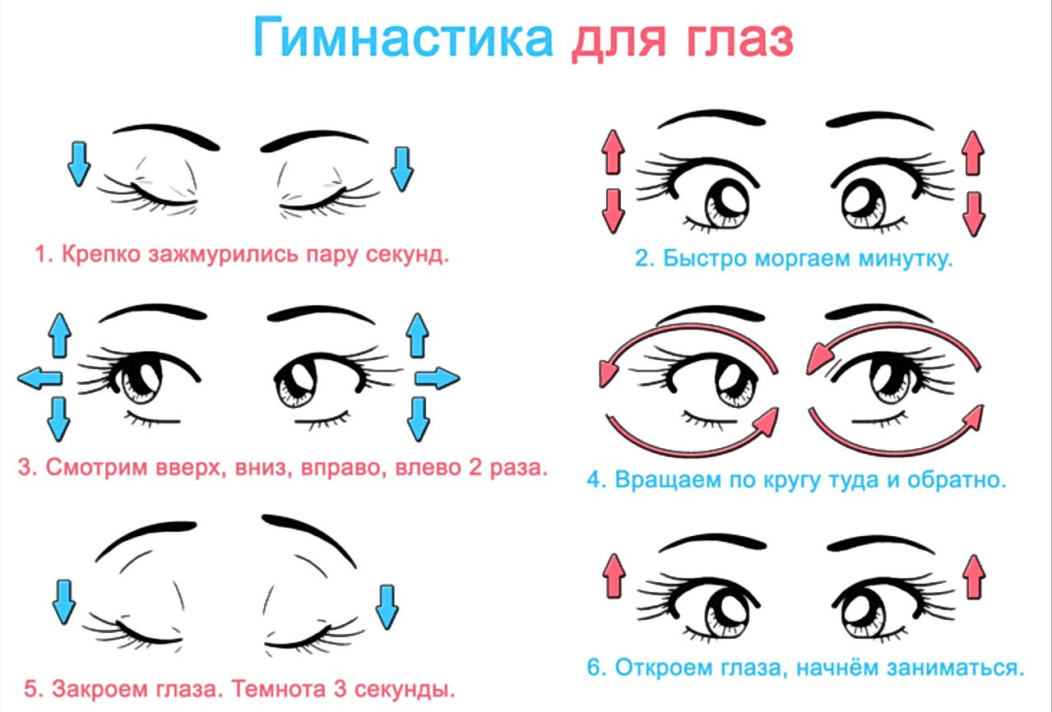
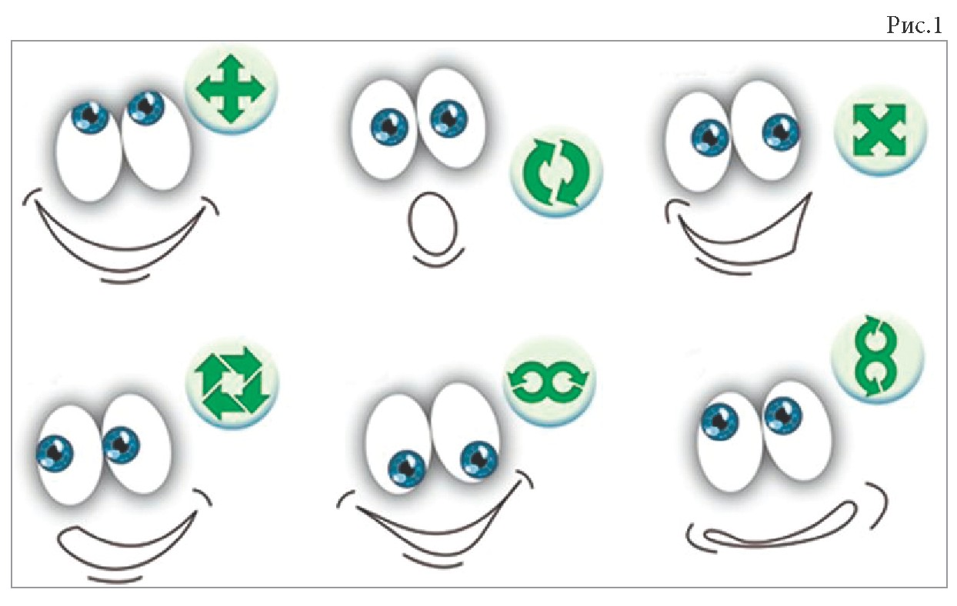
Будьте здоровы – большие и маленькие!
С уважением – инструктор по физической культуре:
Татьяна Олеговна Кузнецова.

